Единый государственный экзамен
по ИНФОРМАТИКЕ и ИКТ

Инструкция по выполнению работы

Экзаменационная работа состоит из двух частей, включающих в себя 27 заданий. Часть 1 содержит 23 задания с кратким ответом, часть 2 содержит 4 задания с развёрнутым ответом.
На выполнение экзаменационной работы по информатике и ИКТ отводится 3 часа 55 минут (235 минут).
Ответы к заданиям 1—23 записываются в виде числа, последовательности букв или цифр. Ответы запишите в поле ответа в тексте работы, а затем перенесите в бланк ответов № 1.
Задания 24—27 требуют развёрнутого ответа. В бланке ответов № 2 укажите номер задания и запишите его полное решение.
Все бланки ЕГЭ заполняются яркими чёрными чернилами. Допускается использование гелевой, капиллярной или первевой ручек.
При выполнении заданий можно пользоваться черновиком. Записи в черновике не учитываются при оценивании работы.
Баллы, полученные Вами за выполненные задания, суммируются. Постарайтесь выполнить как можно больше заданий и набрать наибольшее количество баллов.

Желаем успеха.!
В экзаменационных заданиях используются следующие соглашения.

1. Обозначения для логических связок (операций):
а) отрицание (инверсия, логическое НЕ) обозначается (например, =А);
b) конъюнкция (логическое умножение, логическое И) обозначается /\ (например, А /\ В) либо & (например, А & В);
с) дизъюнкция (логическое сложение, логическое ИЛИ) обозначается \/ (например, А \/ В) либо Ј(например, А ЈВ);
- следование (импликация) обозначается ---г (например, А ---г В);
е) тождество обозначается - (например, А = В). Выражение А - В истинно тогда и только тогда, когда значения А и В совпадают (либо они оба истинны, либо они оба ложны);
  - символ 1 используется для обозначения истины (истинного высказывания); символ —0 для обозначения лжи (ложного высказывания).
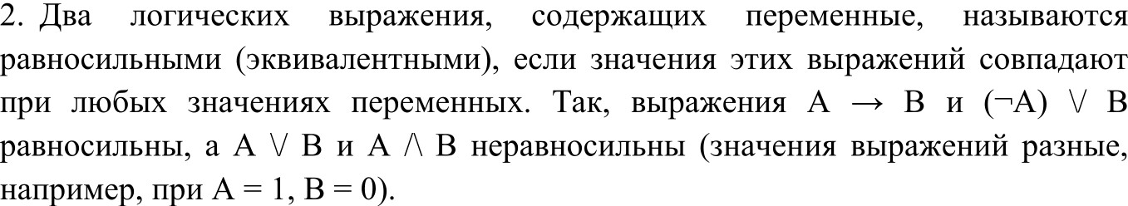

- Приоритеты логических операций: инверсия (отрицание), конъюнкция (логическое умножение), дизъюнкция (логическое сложение), импликация (следование), тождество. Таким образом, =А /\ В \/ С /\ D означает то же, что и ((=А) /\ В) \/ (С /\ D).
Возможна запись А /\ В /\ С вместо (А /\ В) /\ С. То же относится и к дизъюнкции: возможна запись А \/ В \/ С вместо (А \/ В) \/ С.

- Обозначения Мбайт и Кбайт используются в традиционном для информатики смысле — как обозначения единиц измерения, чьё соотношение с единицей «байт» выражается степенью двойки.

Часть 1
Ответами к заданиям 1—23 являются чпсло, іюслеЬввптельность букв или цифр, которые следует записать в БЯАНК OTBETOB Х• 1 справа от номера соответствующего задания, начиная с первой клеточки, без пробелов, lапятых и других дополнительнъіх символов. Каждъій символ пишите в отдепьной илеточке в соответствии с приведённъіми в бланке образцами.

- Сколько единиц в двоичной записи шестнадцатеричного числа l2F0 іб
Ответ:

- Логическая функция F задаётся выражением (=z) А х V х А у. Определите, какому столбцу таблицы истинности функции F соответствует каждая из переменных х, у, z.

Перем. 1 | Перем. 2 | Перем. 3 | Функция
??? | ??? | ??? | F
0 | 0 | 0 | 0
0 | 0 | 1 | 1
0 | 1 | 0 | 0
0 | 1 | 1 | 1
1 | 0 | 0 | 0
1 | 0 | 1 | 0
1 | 1 | 0 | 0
1 | 1 | 1 | 1

В ответе напишите буквы х, у, z в том порядке, в котором идут соответствующие им столбцы (без разделителей).
Ответ:
з На рисунке справа схема дорог Н-ского района изображена в виде графа, в таблице содержатся сведения о длинах этих дорог (в

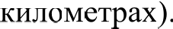

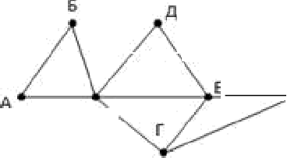

Так как таблицу и схему рисовали независимо друг от друга, то нумерация населённых пунктов в таблице никак не связана с буквенными обозначениями на графе. Определите, какова длина дороги из пункта В в пункт Е.

 | П1 | П2 | ПЗ | П4 | П5 | П6 | П7
 |  | 45 |  | 10
П2 | 45 |  |  | 40 |  | 55
НЗ |  |  |  |  | 15 | 60
П4 | 10 | 40 |  |  |  | 20 | 35
П5 |  |  | 15 |  |  | 55
П6 |  | 55 | 60 | 20 | 55
П7 |  |  |  | 35 |  | 45

Ответ:

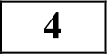 В фрагменте базы данных представлены сведения о родственных отношениях. На основании приведённых данных определите,
сколько прямых потомков (т.е. детей и внуков) Павленко А.К. упомянуты в таблице 1.

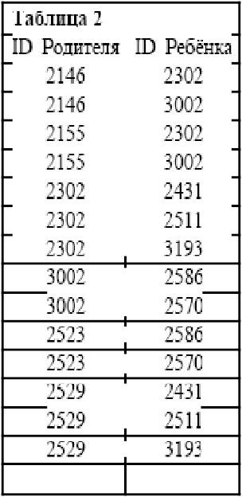
Твблвва I
ID | Фамкзка И.О. | Поя
2146 | Кривич U.П | К
2155 | Павленго А.К | 31
2431 | Xнтpvz П.4. | 31
2480 | Кривич А..й. | 31
2570 | Павленго П.И. | 31
2586 | Павленго Т.И. | К
2933 | СшіонянА..4. | Ж

Ответ:

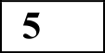 По каналу связи передаются сообщения, содержащие только четыре буквы: П, О, С, Т; для передачи используется двоичный код, допускающий однозначное декодирование. Для букв Т, О, П используются такие кодовые слова: Т: ll 1, О: 0, П: 100. Скажите кратчайшее кодовое слово для буквы С, при котором код будет допускать однозначное декодирование. Если таких кодов несколько, укажите код с наименьшим числовым значением.

Ответ:

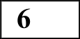 На вход алгоритма подаётся натуральное число N. Алгоритм строит по нему новое число R следующим образом.

  - Строится двоичная запись числа N.
  - К этой записи дописываются справа ещё два разряда по следующему правилу:
а) складываются все цифры двоичной записи, и остаток от деления суммы на 2 дописывается в конец числа (справа). Например, запись 11100 преобразуется в запись ll 1001;
6) над этой записью производятся те же действия — справа дописывается остаток от деления суммы цифр на 2.
Полученная таким образом запись (в ней на два разряда больше, чем в записи исходного числа N) является двоичной записью искомого числа R. Скажите такое наименьшее число N, для которого результат работы алгоритма больше 125. В ответе это число запишите в десятичной системе счисления.

Ответ:

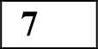 Дан фрагмент электронной таблицы. Из ячейки E4 в ячейку D3 была скопирована формула. При копировании адреса ячеек в формуле автоматически изменились. Каким стало числовое значение формулы в ячейке D3?

 | А | В | С | D | Е
1 | 40 | 4 | 400 | 70 | 7
2 | 30 | 3 | 300 | 60 | 6
3 | 20 | 2 | 200 |  | 5
4 | 10 | 1 | 100 | 40 | =$В2*С$3

Ответ:

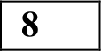 Запишите число, которое будет напечатано в результате выполнения следующей программы.

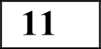 Ниже записаны две рекурсивные функции (процедуры): F и G.Сколько символов «звёздочка» будет напечатано на экране при выполнении вызова F(11)?

Паскаль  var s, п: integer; begin  s := 0;  п := 0;  while s < 111 do begiп  s := s + 8;  п := п + 2 end; writeln(n) end. | Python s = 0  п = 0 while s < ll 1:  s = s + 8 п = п + 2 priпt(п) | Си  #include <stdio.h> int main()  ( int s = 0, п = 0; while (s 111) ( s = s + 8;  п = п + 2;  }  printf("%d", п); retum 0;  )

Ответ:

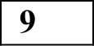 Какой минимальный объём памяти (в Кбайт) нужно зарезервировать, чтобы можно было сохранить любое растровое
изображение размером 64*64 пикселов при условии, что в изображении могут использоваться 256 различных цветов?

Ответ:

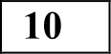 Игорь составляет таблицу кодовых слов для передачи сообщений, каждому сообщению соответствует своё кодовое слово. В качестве
кодовых слов Игорь использует 5-буквенные слова, в которых есть только буквы П, И, Р, причём буква П появляется ровно 1 раз.
Каждая из других допустимых букв может встречаться в кодовом слове любое количество раз или не встречаться совсем. Сколько различных кодовых слов может использовать Игорь?

Ответ:

Ответ:
Паскаль  procedure F(n: integer);  begiп  if п > 0 then G(п - 1);  eпd;  procedure G(n: integer);  begiп write1n('*');  if п > 1 then F(n - 3)3  eпd; | Python  def F(п):  if п > 0: G(n - 1)  def G(п):  priпt("*”)  if п > 1: F(п - 3) | Си  void F(int п) (  if(п > 0) G(n - 1);  }  void G(int п) ( printf("*");  if(п > 1) F(n - 3);  }

12a Для узла с ІР-адресом 111.81.208.27 адрес сети равен 111.81.192.0.
Чему равно наименьшее возможное значение третьего слева байта маски?

Ответ:

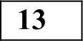 При регистрации в компьютерной системе каждому пользователю выдаётся пароль, состоящий из 15 символов и содержащий только символы из 12-символьного набора: А, В, С, D, Е, F, G, Н, К, L, М,
N. В базе данных для хранения сведений о каждом пользователе отведено одинаковое и минимально возможное целое число байт. При этом используют посимвольное кодирование паролей, все
GИMBОЛЫ ЕОДИ]Э ЮТ ОДИНіlКОВЫМ И МИНИМНЛЬ НО ВОЗМОЖНЫМ
количеством бит. Кроме собственно пароля, для каждого пользователя в системе хранятся дополнительные сведения, для чего выделено целое число байт; это число одно и то же для всех пользователей. Для хранения сведений о 20 пользователях потребовалось 400 байт. Сколько байт выделено для хранения дополнительных сведений об одном пользователе?

Ответ:

143 Исполнитель Редактор получает на вход строку цифр и преобразовывает её.Редактор может выполнять две команды, в обеих командах v и w обозначают цепочки цифр.
- заменить (v, w)
- нашлось (v)
Первая команда заменяет в строке первое слева вхождение цепочки v на
цепочку w, вторая проверяет, встречается ли цепочка v в строке исполнителя Редактор. Если она встречается, то команда возвращает логическое значение «истина», в противном случае возвращает значение «ложь».
Какая строка получится в результате применения приведённой ниже программы к строке, состоящей из 68 идущих подряд цифр 8? В ответе запишите полученную строку.
НАЧАЛО
ПOKA нашлось (222) ИЛИ нашлось (888)
ЕСЛИ нашлось (222)
ТО заменить (222, 8)
ИНАЧЕ заменить (888, 2) КОНЕЦ ЕСЛИ
КОНЕЦ ПOKA КОНЕЦ

Ответ:

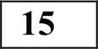 На рисунке представлена схема дорог, связывающих города А, Б, В, Г, Д, Е, Ж, 3, И, К, Л, М. По каждой дороге можно двигаться только
в одном направлении, указанном стрелкой. Сколько существует различных путей из города А в город М?

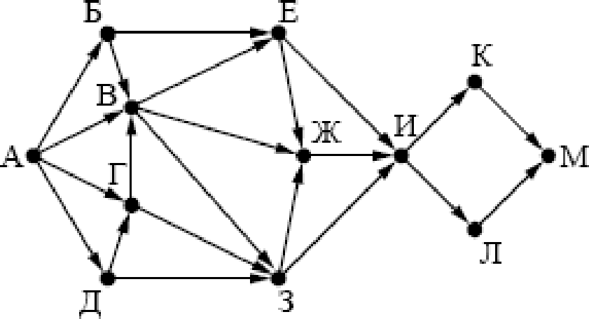

Ответ:

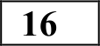 Значение арифметического выражения: 9’ + 3’ — 9
записали в системе счисления с основанием 3. Сколько цифр «2» содержится в этой записи?

Ответ:

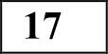 В таблице приведены запросы и количество найденных по ним страниц некоторого сегмента сети Интернет.

Запрос | Количество страниц (тыс.)
Foмep & Илиада | 200
Foмep & (Одиссея Илиада) | 470
Foмep & Одиссея | 355

Какое количество страниц (в тысячах) будет найдено по запросу
Гомер & Одиссея & Илиада?

Ответ:

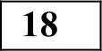 15 Hay M

4

: O KOHT›IOHKJj i4io HeoTpriiiaTensublX
TaK, uaap ii u
0

2 Hi4me sani4cau anropi4TM. Hony'ii4B ua Bxop 'iHCno x, oToT anropi4TM ne'iaTaeT 'ii4cJlO M. H3BecTuO, CTO x > 100. YKamHTe HauMeHsiuee Tauoe (T.e. 6oubiuee 100) micro x, nJ9 BBope Ko+oporo anropilTu neuaTaeT 26.

1 nz xaxo! a ue n0e% 0eo0p 4a+eobHOro iienorO uHcna A ‹§opuyna
(x & 25 0) --—r ((x & 17 = 0) --—r (x & A 0))
+ompecTBe Ho c+ HHa (I.e. npHH uaeT siiaueii e 1 rips oio6ou HeoTpHiiaTenbiiou iienov 3HaueHiiii nepeMeHiiofi x)?

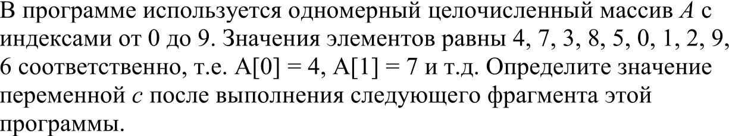
OTBeT:

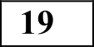

Hacxaob  var x, L, M: integer;  begin readln(x); L := x;  M := 65;  if L mod 2 = 0 then M := 52;  while L <> M do  if L > M then  L := L - M  else  M := M — L;  writeln(M); end. | Python  x = int(input())  L = x M = 65  if L %2 == 0:  M = 52  while L != M: if L > M:  L = L - M  else:  M = M - L  print(M) | Co  #include <stdio.h>  void main() (  int x, L, M; scanf("%d”, &x); L = x; M = 65;  if (L %2 0) M =  52;  while (L != M) (  if(L > M)  L = L - M;  else  M = M - L;  }  printf("%d", M);

OTBeT:

OTBeT:
Hacxani•  for i := 1 to 9 do  if A[i] A[0] then begin  c := c 1; t := A[i];  A[i] := A[0]; A[0] := t;  end; | Python  for i in range(1,10): if A[i] < A[0]:  c = c + 1 t = A[i]  A[i] = A[0] A[0] = t | Co  for (i — 1;i < l0;i++)  if(A[i] < A[0]) ( c++;  t = A[i]; A[i] = A[0]; A[0] = t;  }

2 HanHiiiiiTe B oTBeTe Hai4ueHbiiiee sHa'ieHHe BxopHOii nepeMe Hon k, rips
KOTO]3OM nporpaMua BsipaeT ToT we oTBeT, 'iTO II n]9H BXO,IJHOM
3HaueHiill k = 10.

Hacxanb  var k, i : longint; function f(n: longint): longint;  begin  f := n * n * n; end;  function g(n: longint): longint; begin  g := 2*n + 3; end;  begin readln(k); i :— 1;  while f(i) < g(k) do  i :— i+1;  writeln(i)  end. | Python  def f(n): return n*n*n def g(n):  return 2*n 3 k = int(input()) i = 1  while f(i) g(k): i+=1  print (i) | C  #include +stdio.h> long f(long n) ( return n * n * n;  1  long g(long n) ( return 2*n + 3;  int main() (  long k, i;  scanf("%1d", &k); i = 1;  while(f(i) < g(k))  i++;  printf("%1d", i);  return 0;  I

OTBeT:

22a llcnOnHiiTens KanbuynsTOp npeo6pa3yeT 'iHCno Ha oxpaHe. Y HCHOJlHi4Tens
ecTb pBe xoMaHpsl, KOTO]9bIM npHcBoeHsi HoMepa:
- HpH6aBHTb 1
- YMHOHH+b Ha 2
HporpaMMa pue ricnOnH Tens KanbKynsTO]3 — 3TO nocnepoBaTens OCTh KoMaHp. CKOnbKo cytuecTByeT nporpaMM, ,I4,JI9 KOTO]3bIX H]oii uCxopHOM 'iiicne 2 pe3yus+aToM »BnseTc» uHCuO 29 H H]3 oToM +paeK+op s BhiuricueHHii couepm + macro 14 ii He conepmri+ u cua 25?

OTBeT:
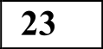 KOnbKo cy ecTByeT pa3nH'4Hbix a6opOB s aue uii noriiuecK X nepeMe biX xc, x , ... x9. y y ... y , KOTOpsie ypoBneTBopsioT Bceu nepeuiicne sIM arise ycnoBrisM?
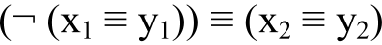

( (x8' y*))' (x9 y9)

OTBeT:
He aadybcme nepenecmu ace omaemui a 6nan« omaemoa X• 1 a
coomaemcmauu c uncmRy«queii no a inonnenum padomci.

Hacks 2
fln» aanucu omaemoa ma sabaiiui onion •iacmu (24—27) ucnonoayiime BHAHK OTBETOB X• 2. 3anumume cna•imia uoMep aabanu» (24, 25 u m. b.), a aameM nonnoe peuienue. Omaemci aanucciaaiime •iem«o u pazdop•iuoo.

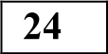 Ha o6pa6oTxy nocTynaeT nonomuTens oe uenoe uricno, He npeBbiiuaioiiiee 109. HymHo an caTn nporpauuy, xoTopas BbIBO@HT Ha oxpaH cyvMy u QJ3 3TOro uiicua, MeHbiuHX 7. ECJIH B uncle Her rump, ueHbiiil4X 7, Tpe6ye+cs Ha oKpaH BbIBec+H 0. HporpauMricT Haniicao nporpauMy HenpaBiiuhHO.

Hacxaun  var N, digit, sum: longint;  begin readln(N); sum :— 0;  while N > 0 do begin  digit := N mod 10; if digit < 7 then sum := sum + 1;  N := N div 10; end; write1n(digit) end. | Python  N = int(input()) sum = 0  while N > 0: digit = N %10 if digit < 7:  sum = sum + 1 N = N // 10  print(digit) | Co  #inc1ude <stdio.h> int main()  (  int N, digit, sum; scanf("%d", &N); sum = 0;  while (N > 0) ( digit = N %10; if(digit < 7) sum = sum 1; N = N / 10;  }

HocnepoBaTenbHO BbIfIOJIHi4Te cnepyniuee.
- HanuiuiiTe, 'iTO BsiBepeT oTa nporpauMa npi4 BBope 'iHcna 456.
- HpHBepHTe npi4uep TaKoro +pex3Ha'iuorO 'iHcna, npH BBope xoTOporo nporpauMa BbipaeT BepHsiii oTBeT.
- Harry Te Bce oiuH6Kl4 B 3TOii nporpaMue (Hx MomeT 6biTb opua une
ecKonsKO). HzBecT O, uTo Kampas oiuH6Ka zaTpar BaeT TonbxO only c+poKy ii MomeT 6sITs HcnpaBne a 6es rizMe e s ppyrrix c+pOK. Quo Kampoii oiuu6KH'
- BblnlliuHTe cTpoKy, B xOTOpoii cpena a oiuri6Ka;
- yxamHTe, KaK iicnpaBiiTb OIIIri6Ky, T e. npiiBepriTe npaBHnhHhiii BapHaiiT
GT]3OKH.
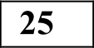 ДаН Ііепочі4слеННый Macci4B иЗ 20 элеМенТоВ. ЭлеМенТы МассиВа МогуТ
Прl4НиМаТь иелые 3НачеНия ОТ —10 000 до 10 000 ВКЛlОчі4ТепьНО. ОПl4шиТе На есТесТВенноМ языКе или на одНОМ liз ЯЗЫКОВ програММироВания алгориТМ, пОЗВОЈlЯющіій ііайти И ВыBecTii коліічестВо пар элеменТоВ массиВа, В кОТОрых XOTII бы О,ЦНО чиСло делится На 3. В даННой задаче под парой подразумеВаеТся дВа подряд идущих элеМеНТа МассиВа. НаприМер, для МассиВа из пЯТи элеМенТоВ: 6; 2; 9; —3; 6 — oTBeT: 4.
GХО,ЦНьІе даННые объяВлеНы Так, как показаНо Ниже На пріімерах для некоТОрЬlХ ЯЗьІЕОВ програММироВания. ЗапрещаеТся исПОльзоВаТь переМенные, Не описаННые ниже, но разрешаеТся не испОпьзоВаТь некоТОрые ii3 Опгісанных переМеННьlХ.

HacKanb  const n = 20;  var a: array [1..n] of integer;  i, j, k: integer; begin  for i := 1 to n do readln(a[i]);  end. | Python  # ponycKaeTcs TaKme  # crioussoBa+s pBe  # ueno'i cue sie  # nepeMe bie j ii k  a = [] n = 20  for i in range(0, n):  a.append(int(input())) | CH  #include <stdio.h>  #define n 20 int main() ( int a[n];  int i, j, k;  for (i=0; i<n; i++)  scanf("%d", &a[i]);  return 0;  1

263

273

Два игрока, Петя и Ваня, играют в следующую игру. Перед игроками лежат две кучи камней. Игроки ходят по очереди, первый ход делает Петя. За один ход игрок может добавить в одну из куч (по своему выбору) один камень или увеличить количество камней в куче в два раза. Игра завершается в тот
момент, когда суммарное количество камней в кучах становится не менее 73. Победителем считается игрок, сделавший последний ход, т.е. первым получивший такую позицию, что в кучах всего будет 73 камня или больше.
Задание 1. Для каждой из начальных позиций (6, 33), (8, 32) укажите, кто из игроков имеет выигрышную стратегию. В каждом случае опишите выигрышную стратегию; объясните, почему эта стратегия ведёт к выигрышу, и укажите, какое наибольшее количество ходов может потребоваться победителю для выигрыша при этой стратегии.
Задание 2. Для каждой из начальных позиций (6, 32), (7, 32), (8, 31) укажите, кто из игроков имеет выигрышную стратегию.
Задание 3. Для начальной позиции (7, 31) укажите, кто из игроков имеет выигрышную стратегию. Постройте дерево всех партий, возможных при указанной вами выигрышной стратегии. Представьте дерево в виде рисунка или таблицы.

В физической лаборатории проводится долговременный эксперимент по изучению гравитационного поля Земли. По каналу связи каждую минуту в лабораторию передаётся положительное целое число текущее показание прибора «Сигма 2015». Количество передаваемых чисел в серии известно и не превышает 10 000. Все числа не превышают 1000. Временем, в течение которого происходит передача, можно пренебречь.
Необходимо вычислить «бета-значение» серии показаний прибора — минимальное чётное произведение двух показаний, между моментами передачи которых прошло не менее 6 минут. Если получить такое произведение не удаётся, ответ считается равным —1.
Задача А. Напишите программу для решения поставленной задачи, в которой входные данные будут запоминаться в массиве, после чего будут проверены все возможные пары элементов. Максимальная оценка за выполнение задания А — 2 балла.
Задача Б. Напишите программу для решения поставленной задачи, которая будет эффективна как по времени, так и по памяти (или хотя бы по одной из этих характеристик).
Входные данные представлены следующим образом. В первой строке задаётся число N— общее количество показаний прибора. Гарантируется, что N > 6. В каждой из следующих N строк задаётся одно положительное целое число — очередное показание прибора.

Пример входных данных:

45
5

17

20
19
18
17
Программа должна вывести одно число описанное в условии произведение либо —1, если получить такое произведение не удаётся.
Пример выходных данных для приведённого выше примера входных данных:
54
О проекте «Пробный ЕГЭ каждую неделю»
Данный ким составлен командой всероссийского волонтёрского проекта
«EFЭ 100 баллов» https://vk.coш/eщe I 00ballov и безвозмездно распространяется для любых некоммерческих образовательных целей.
Нашли ошибку в варианте?

Напишите нам, пожалуйста, и мы обязательно её исправим!

Для замечаний и пожеланий: https://vk com/topic— 1 01 75642 35994595

Система оценивания экзаменационной работы по информатике и ИRT
СОСТАВИТЕЛЬ ВАРИАНТА:
ФИО: | Константин Поляков
Предмет: | Информатика
Аккаунт BK: | https://vk.com/kpolyakov spb
Сайт и доп.  информация: | http://kpolyakov.spb.ru/

Часть 1
За правильный ответ на задания l—23 ставится l балл; за неверный ответ или его отсутствие — 0 баллов.
№ задания | Ответ
1 | 6
2 | zyx
3 | 20
4 | 7
5 | 101
6 | 31
7 | 8
8 | 28
9 | 4
10 | 80
11 | 3
12 | 192
13 | 12
14 | 28
15 | 56
16 | 3
17 | 85
18 | 8
19 | 2
20 | i 30
21 | 3
22 | i 3
23 | 1024

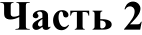 Peiue e:
HporpaMMa pa6oTaeT enpaBrinhHO He-sa eBep on BbIBO@HMOii Ha aKpa nepeveHHofi ii ueBepuoro yBen ueHs cyuunl. COoTBeTcTBe o, nporpavua 6ypeT pa6oTa+n BepHo, ecnH B uncle cTapiuas usapa (xpafiH»s neBa») paBHa cyuve yiiQp, ve rim x 7.
- Hporpauua BbiBepeT uiicuO 4.
- Hp Sep uHcna, rips BBope xoTOporo nporpaMva BbipaeT Bepiibifi oTBeT:
835.
- B nporpaMMe ecTi. pBe oiu 6u .
- HeBep oe yBenuue He cyuMbl. CTpoKa c oiuri6KOI1 i
sum := sum + 1;
Bep oe ricnpaBne e: sum := sum + digit;
- HeBepHbik BbIBOp oTBeTa ma oKpaH. C+poKa c oiuri6KOH i
write1n(digit) Beprioe cripaBneri e: write1n(sum)

Kpu+epuu oiieuuaauuu saga ufi c paaaepHyrsiu orae+ou

24 Ha o6pa6oTKy nocTynaeT nonOmHTenb oe ueuoe u cno, we npeBbuuaioiuee 10'. Hydro HariHcaTb nporpaMMy, KoTopas Bi•IBO,£i,riT ma oxpa cyuMy uHQ]3 3TOro uHcna, veiibiuHX 7. EGJll4 B uHcue eT uHQp, ueHniuHX 7, +pe6yeTc» ma oxpaii BniBecT 0. Hporpauv c+ Han can nporpaMuy iienpaB nbHO.
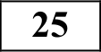
Hacxanb  var N, digit, sum: longint;  begin readln(N); sum :— 0;  while N > 0 do begin  digit := N mod 10; if digit < 7 then sum := sum l ; N := N div 10;  end; writeln(digit) end. | Python  N = int(input()) sum = 0  while N > 0: digit = N %10 if digit < 7:  sum = sum + 1 N = N // 10  print(digit) | Cir  #include <stdio.h> int main()  (  int N, digit, sum; scanf("%d", &N); sum = 0;  while (N > 0) ( digit = N %10; if(digit < 7) sum = sum + 1; N = N / 10;  }

ПоследоВаТельНО ВыполниТе следуюіиее.
l . НапіішиТе, чТО ВыВедеТ эТа програМма при ВВоде числа 456.
- ПрііВедііТе приМер ТакогО ТрёхзНачНогО чіісла, прі4 ВВоде KoTopoгo
програМма ВыдаёТ ВерііьІй oTBeT.
- НайдиТе Все оші4бКИ В ЗТОй програмМе (і4х можеТ бы Tь одНа iinii НескольКО). ИЗВесТііО, чТо Каждая ошіібКа заТраггіВаеТ ТольКО одііу сТроку ii МожеТ бьІТь испраВпена без изМенения другиХ СТ]ЭОК. Для Каждой ошибки:
l) ВЪlПишиТе cTpoKy, В КОТОрОй сделаНа ошибка;
2) уКажиТе, КаК испраВиТЬ ОШибКу, Т.е. приВедиТе праВипЬНЬій ВарианТ
СТДОКИ.

ДаН целочі4слеііііый МассиВ иЗ 20 элеМеііТоВ. ЭлеМеНТы массиВа MoгyT пЈЭИНимаТь иелые значеНия от —10 000 до 10 000 ВКЛючительНО. ОПИшиТе на естесТВенноМ языке или На однОМ ИЗ язЬІКОВ програММироВания алгориТм, НОЗВОЈІ lіОЩі4й НайТи И ВыВесТіі кОличесТВо пар элеМеііТоВ Macci4Ba, В КОТОрых ХОТЯ 6bI OQ,HO ЧиСло делиТся На 3. В даННой задаче под парой подразщеВаеТся дВа подряд идущих элеМеНТа МассиВа. НаприМер, для MaccriBa из пЯТи эпеМеНТоВ: 6; 2; 9; —3; 6 — oTBeT: 4.
Исходные даНные объяВлеНы Так, каК поКазано ниже На приМерах для нeKoTOpЬlX ЯЗьІЕОВ програМмироВания. ЗапреіііаеТся испОльзоВаТь переМенные, Не описаННі•іе ниже, но раЗрешаеТся не испОпьзоВаТь некоТОрые i43 Опі4санных переМенньІХ.
Hacxans  const n = 20;  var a: array [1..n] of integer;  i, j, k: integer; begin  for i := 1 to n do readln(a[i]);  end. | Python  # ponycxaeTcs +aKme  # cnons3oBaTs pBe  # ueuou coeHHsie  # nepeMeu ste j k a = []  n = 20  for i in range(0, n): a.append(int(input())) | Cri  #inc1ude <stdio.h>  #define n 20 int main() { int a[n];  int i, j, k;  for (i=0; ian; i*+) scanf("%d", &a[i]);  return 0;

PeiiieHile:

k := 0;

k=0

Python

k=0;

end;
if mp = 1000 * 1000 + 1 then mp = —1 writeln(mp)
end.

3aqaua E.
const s = 6; (Tpe6yeMoe paccTOsH e Mempy nouasaHusMH}
amax = 1001; (6OJIi•iue MaKciiMaJI£•HO BO3MOm oro nouaza Hz}

for i:=1 to n-1 do if(a[i] mod 3=0) or
(a[i+1] mod 3=0) then inc(k);
writeln(k);
for i in range(n—
)’
if(a[i]%3--0 or

a[i*1]%3==0):
k *= 1 print(k)
for (i = 0; i<n- I ; i++)
if
(a[i]%3==0 a[i*1]%3==0
k++;
printf("%d", k);
var N, p, i: integer;
a: array[1.. 10000] of integer; (Bce noKasa us npri6opa}
ma: integer; (MHHI4MaJIi• oe uHcno 6es s nocuep rix}
me: integer; (MHHHMaubHoe negroe micro 6ea s nocuepHriX} nip: integer; (Ml4HiiMausHoe 3riaue e npoii3Beperi »}
begin
read1n(N);
{BBOp Bcex noxa3aH ii HpH6opa}
for i:=1 to N do readln(a[i]); ma := amax;
me := amax;
mp := amax*amax;

- 3apa e 1. B auaobHbiX no3riu1IIIX (6, 33), (8, 32) BbIHr]3biiu az cTpaTerris ecTb
y BaHH.
3apauue 2. B auaubHbiX no3 ullflX (6, 32), (7, 32) (8, 31) BbIHF]3biui as
cTpaTernx ecTa y NeTrt.
3apa ue 3. B Ha'iaubHofi nosHufiil (7, 31) BbiHrpsuuHaz cTpaTer s ecTb y BaHu.
- 3a,jaua A.
const s = 6; (Tpe6yeMoe paccTOz e Mempy noKaza su } var N: integer;
a: array[1..10000] of integer; (Bce noxa3aHus npu6opa} mp: integer; {MHHflMilubHoe 3ua'ieuHe npoH3BepeHHs} i, j: integer;
begin readln(N);
(BBOp sHaueHHii Hpu6opa}
for i:=1 to N do readln(a[i]);
mp := 1000 * 1000 + 1;
for i := 1 to N-s do begin for j := its to N do begin
if(a[i]*a[j] mod 2 0) and (a[i]*a[j] < nip)
then nip := a[i]*a[j]
end;
for i := s 1 to N do begin
if a[i-s] ma then ma := a[i-s];
if(a[i-s] mod 2 0) and (a[i-s] < me) then me := a[i-s];
if a[i] mod 2 = 0 then p := a[i] * ma else if me amax then p := a[i] * me else p := amax * amax;
if(p < mp) then mp := p
end;
if mp = amax*amax then mp := -1;
writeln(mp) end.

